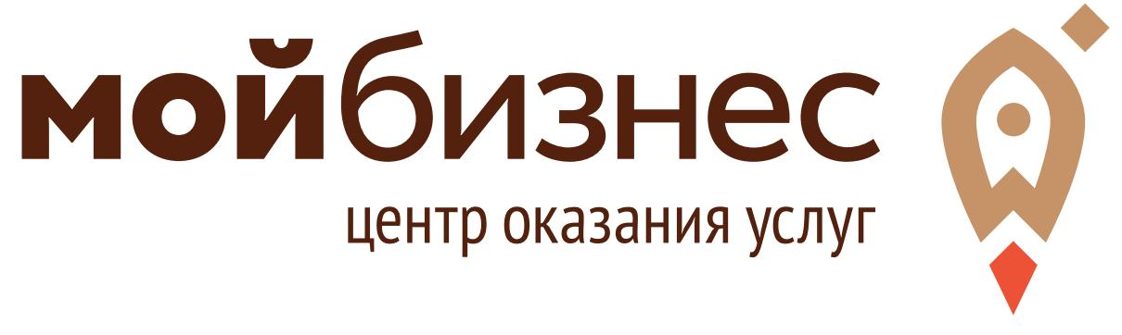
В Алтайском крае с 28 апреля по 1 мая 2021 года будет проводиться Международный туристский форум «VISIT ALTAI» (далее – «Форум»).
Основная цель мероприятия – организация диалога с представителями власти, бизнеса, научного сообщества и общественных объединений Сибирского федерального округа, России для обмена опытом в развитии туризма, выработки оптимальных управленческих решений, отвечающих требованиям современного туристского рынка, развития новых форм кооперации, а также продвижение туристского продукта Алтайского края.
Приглашаем вас принять участие в онлайн-мероприятиях Форума. Ознакомиться с проектом программы Форума можно на сайте http://www.expo.visitaltai.info/conf/agenda/. Регистрация на Форум доступна по ссылке http://www.expo.visitaltai.info/conf/visitors/registration/.
За более подробной информацией обращаться:
Танкова Марина Владимировна, начальник отдела развития туризма управления Алтайского края по развитию туризма и курортной деятельности тел. (3852) 20-10-34, e-mail: tourism@alttur22.ru;
Полухина Юлия Владимировна, специалист по маркетингу КГБУ «Туристский центр Алтайского края», тел. (3852) 20-61-02, info@visitaltai.info.

